*Еуразиялық сауда жүйесі*

*RTS Плаза Жұмыс станциясы*

Қысқаша сипаттама

Бағдарламаны іске қосу және пайдаланушыны тіркеу

R TS Plaza Workstation бағдарламасын іске қосқаннан кейін экранда бағдарламаны компьютер жадына жүктеуге қажетті уақыт ішінде экранда көрінетін жылдам экран пайда болады (Cурет 1).



*1 -сурет . Жарық экран*

серверге қосылу кезінде пайдаланушыны тіркеу үшін пайдаланылатын **Login** диалогы пайда болады ( 2.2- суретті қараңыз ). Пайдаланушы аты мен компанияның аты бағдарламаны бастапқы орнату кезінде көрсетіледі және қайта енгізуді қажет етпейді.

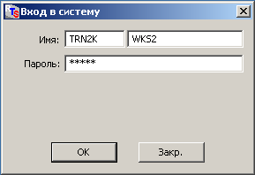

*2-сурет. Жүйеге кіру диалогы*

Тіркелу үшін сізге парольді енгізу жеткілікті. Әрбір пайдаланушы үшін жеке пароль жүйені орнату кезінде пайдаланушыға ТС ЕТЖ өкілі хабарлайды. Құпия сөзді енгізу кезінде әрбір таңба диалогтық терезеде жұлдызша ретінде көрсетіледі. Құпия сөзді енгізгеннен кейін OK түймесін басыңыз немесе Enter .

**Кіру** диалогында болса Жабу түймесін бассаңыз , жүйеден ажыратылған кезде деректерді көрсететін негізгі жүйе терезесі көрсетіледі.

Пайдаланушы дұрыс құпия сөзді енгізгеннен кейін, деректерді репликациялау процесін көрсететін Файлды репликациялау туралы ақпарат терезесі көрсетіледі ( 3- суретті қараңыз). Деректерді репликациялау аяқталғаннан кейін жұмыс тақтасы жүйелік терезесі көрсетіледі (2-тармақты қараңыз).

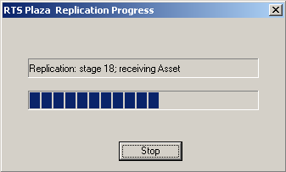

*3-сурет. Файлды репликациялау*

Жұмыс панелінің құрылымы

1- суретте көрсетілген жұмыс панелі REF \_Ref167687511 \h бағдарламаның негізгі жұмыс терезесі болып табылады. Жұмыс панелі бірқатар функционалды аймақтардан тұрады.

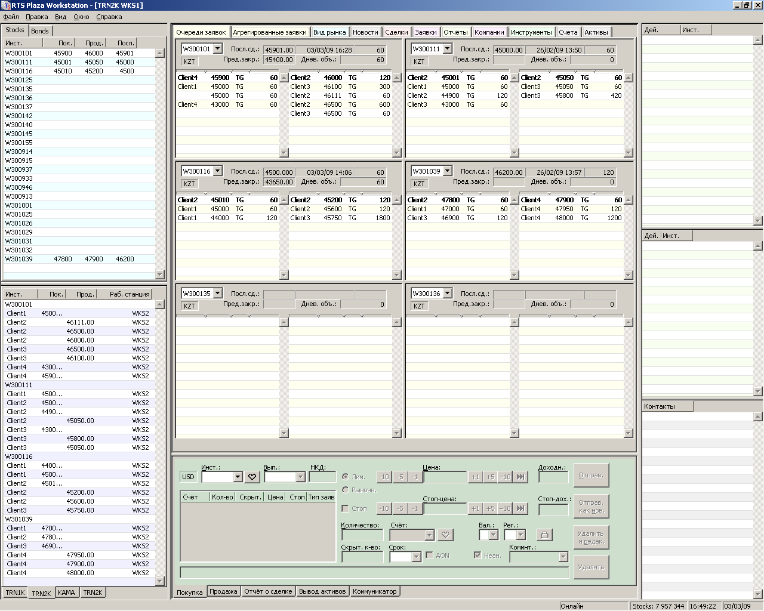

Calls

Status Line

Menu

**Trading tabs**

Information tabs

Market Minder

PendingTradesma

Firm Minder

Confirmed Trades

*4-сурет. Жұмыс панелінің құрылымы*

Жұмыс кеңістігінің аймақтары

Экранның орталық бөлігінде орналасқан екі негізгі аймақ бар - Ақпараттық аймақ қойындылар операциялық, сауда аймағының үстінде орналасқан Сауда қойындылар . Негізгі аймақтардың әрқайсысы ақпаратты қамтитын қойындылардың бекітілген жиынтығы болып табылады ( Ақпарат бөлімінде қойындылары ) немесе операцияларды орындауға рұқсат ету ( Сауда бөлімінде қойындылар ).

Сол жақта қосымша ақпарат аймақтары Нарық Ақылды және берік Ақылшы .

Базар аймағы Minder ұқсас қойындыларды қамтиды, олардың әрқайсысы ең жақсы сатып алу және сату тапсырыстары бар құралдар тізімін көрсетеді.

Фирма аймағы Minder осыған ұқсас қойындыларды қамтиды, олардың әрқайсысында белгілі бір компания-сауда-саттыққа қатысушы (пайдаланушы компаниясын қоса) цитата келтірген құралдар тізімі көрсетіледі. Қойындылардың саны шектелмейді. Қойындының атауы сауда-саттыққа қатысушы компанияның кодымен сәйкес келеді.

Терезенің оң жағында үш басқару аймағы бар. Олар мәмілелер жасау процесінің және сауда-саттықтың басқа қатысушыларымен келіссөздердің жай-күйін көрсетеді:

жоғарғы жағында, Күту аймағында Сауда – саудагерден немесе оның контрагентінен әрекет етуді талап ететін келісілген мәмілелердің тізімі;

ортасында, Расталған аймақта Сауда-саттық – белгілі бір уақыт кезеңінде (мысалы, соңғы бес минут ішінде) пайдаланушының компаниясы жасаған мәмілелердің баға белгілеулері және мекенжай сұраулары бойынша тізімі;

Төменгі жағында, Қоңыраулар аймағында мәтіндік хабарламалар алмасып жатқан жазылушылар тізімі бар.

Ақпараттың екі негізгі саласының арасында қойындылар және сауда қойындылар ескертудің екі жолын қамтиды Қорап және ыстық Сызық . Кезекте Ескерту Жолақ ең соңғы іске қосылған ескертулердің тізімін көрсетеді. Жедел желі Line ақпараттық агенттіктердің жаңалықтар тақырыптарын және RTS әкімшісінің хабарламаларын көрсетеді.

меню жолы және бағдарлама күйінің жолы бар. Сызық .

Жұмыс тақтасының ақпарат қойындылары ( Ақпарат қойындылар )

Тапсырыс кезегі қойындысы таңдалған құралдар үшін тапсырыс кезегін көру үшін пайдаланылады. Қойындыда әрқайсысы бір құралға қатысты бір түрдегі бөлімдер бар. Бөлімдердің санын пайдаланушы белгілейді. Әрбір бөлімде ағымдағы тапсырыстардың екі тізімі көрсетіледі: сол жақта - сатып алу үшін ( Bid ); оң жақта - сатылады ( Сұрау ). Тізімдегі тапсырыстар ең жақсыдан (тізімнің басында) ең нашарға дейін (тізімнің төменгі жағында) сұрыпталады. «Сіздің» тапсырыстарыңыз көрсеткімен белгіленген. Диаграммаларды осы бөлімдерде де көрсетуге болады. Тапсырыстар мен диаграммаларды көрсету тізімдері арасында ауысу сәйкесінше бөлімнің контекстік мәзіріндегі Тапсырыстар немесе Диаграмма опциясын таңдау арқылы жүзеге асырылады;

Жиынтық тапсырыстар таңдалған құралдар үшін тапсырыс кезегін көру үшін пайдаланылады, бірақ басқа пішінде ( Тапсырыс кезегі қойындысына қатысты ) . Қойындыда әрқайсысы бір құралға қатысты бір түрдегі бөлімдер бар. Бөлімдердің санын пайдаланушы белгілейді. Әрбір бөлімде құрал бағасының кему ретімен ағымдағы тапсырыстардың бір тізімі көрсетіледі. Тізім тізімнің жоғарғы жағында орналасқан сату өтінімдерін ( Сұрау ) және тізімнің төменгі жағында орналасқан сатып алу өтінімдерін ( Bid ) қамтиды. Сұраныс және Сауда-саттық тапсырыстары осы құрал бойынша соңғы транзакцияның параметрлерін қамтитын жолмен бөлінген;

Өтінімдер трейдер компаниясының барлық ағымдағы өтінімдерінің тізбесін қамтиды, олардың әрқайсысы бойынша негізгі параметрлері: бағасы, құралдарының саны, мәміле шарттары, өтінімді белсендіру түрі мен шарттары, сауда шоттарының коды, Сауда жүйесінде хабарландыру уақыты;

* Ақша бойынша репо барлық репо баға белгілеулерін көрсетеді несиеге немесе бағалы қағаздармен қамтамасыз етілген қаражатты орналастыруға;
* Орталық банктегі РЕПО барлық репо баға белгілеулерін көрсетеді қолма-қол ақшамен қамтамасыз етілген несие немесе бағалы қағаздарды орналастыру үшін;

Нарық көрінісі пайдаланушы жасаған құралдар тізімін көрсетеді, олардың әрқайсысында пайдаланушы анықтайтын нарық индикаторларының жинағы бар;

Instruments - Сауда жүйесінде қолданылатын құралдардың анықтамалығы;

Компания – тіркелген қатысушылардың анықтамалығы;

Мәмілелер барлық қатысушылардың Сауда жүйесінде жасаған барлық транзакцияларының толық тізімін қамтиды;

Есептерде есеп айырысу мерзімі өтпеген пайдаланушы компанияның RTS-те жасаған мәмілелер тізімі бар;

Активтер компанияның Биржа нарығында сауда жасау үшін депозитке салынған активтерінің сипаттамасын қамтиды. Қойындыда сауда шоттары орналасқан банктер мен депозитарийлердің кодтары көрсетілген сауда шоттарының кодтарының тізімі бар;

Тіркелгілер **-** аталған тіркелгі жұптарының тізімін көруге арналған. Мнемоникалық атау депозитарлық және банктік шоттардың тіркесіміне – шоттар жұбына тағайындалады. Кестеде тек RPS немесе позициялар тізімінде бар тіркелгі жұптарының атаулары бар;

Ақпаратта Сауда жүйесінің ағымдағы параметрлерінің сипаттамасы бар;

Жаңалықтар ақпараттық агенттіктердің RTS хабарламалары мен жаңалықтарын көруге арналған. Тізім кері уақыт тәртібімен реттеледі - соңғы ақпарат тізімде жоғарырақ орналастырылады;

Ескерту журналында бағдарламамен жұмыс істеудің соңғы сеансы кезінде іске қосылған ескертулер тізімі бар. Ескертулер негізгі мәзір элементі View/Alerts арқылы конфигурацияланады .

Жұмыс тақтасының операциялық қойындылары ( Сауда қойындылар )

Тапсырыс жазбасы Классикалық нарықтағы тапсырыстарды жариялау және өзгерту үшін пайдаланылады. Қойындының сол жақ жартысы сатып алу тапсырысының параметрлерін орнату үшін пайдаланылады ( Bid ), қойындының оң жартысы сатуға тапсырыс параметрлерін орнату үшін пайдаланылады ( Сұрау );

Сатып алу және сату биржада да, классикалық нарықта да тапсырыстарды жариялау және өзгерту үшін қолданылады. «Сатып алу» қойындысы сатып алу тапсырысының параметрлерін орнатады, «Сату» қойындысы сатуға өтінімнің параметрлерін орнатады;

Репо өтінімі репо нарығында өтінімдерді орналастыруға және өзгертуге арналған;

Транзакция есебі транзакция есебін жасау үшін жасалған. Қойынды транзакция есебін жасау және растау үшін де пайдаланылады;

Репо есебі репо нарығында операцияларды жүргізуге, оның ішінде тікелей және кері операциялар бойынша есептерді дайындауға арналған;

Маркетинг өтімділікті қолдау функцияларын орындайтын компанияларға арналған. Ол өтімділікті қамтамасыз ету бойынша міндеттемелердің орындалуын бақылауға, сондай-ақ әр бағыт бойынша 3 тапсырысқа дейін беруге және өңдеуге мүмкіндік береді;

Активтерді алып қою қатысушының Биржа нарығындағы сауда шоттарынан оның негізгі шоттарына активтерді (ақша мен бағалы қағаздарды) алу үшін арналған;

Коммуникатор контрагенттік компаниялардың трейдерлерімен келіссөздер жүргізу құралы болып табылады.

Қойындылар мен аумақтарды теңшеу

Аймақтардың салыстырмалы орналасуы бекітілген, бірақ олардың өлшемдерін бөлетін жылжымалы бөлімдерді ( *бөлгіштерді* ) жылжыту арқылы өзгертуге болады. Ақпарат пен жұмыс тақталарының әртүрлі аймақтарында және қойындыларында ұсынылған ақпараттың сыртқы түрі мен құрамын мыналар арқылы теңшеуге болады:

Негізгі мәзір пункті View/Options ;

Ақпараттық және операциялық қойындылардың тізбегінде тінтуірдің оң жақ түймешігімен басу арқылы шақырылатын мәтінмәндік мәзірдің Tab тәртібі... тармағы – қойындылардың тізімі мен ретін анықтайды;

қойындылардағы кесте бағанының тақырыптарын тінтуірдің оң жақ түймешігімен басу арқылы шақырылатын контекстік мәзір – параметрлер тізімі мен тәртібін анықтайды.

Жалпы жұмыс техникасы

Тінтуірді сүйреу пернетақтадан енгізумен қатар RTS Plaza Workstation жүйесінде жұмыс істеудің негізгі әдісі болып табылады. Және нарық сияқты аймақтарды толтыру Ақылды және берік Ескертуді тек тінтуірді сүйреу арқылы орындауға болады.

Аймақтар мен қойындылар арасында деректерді тасымалдау мысалдары:

тізімді толтыру кезіндеБазар аймақтары Ескерткіш деректерін Құралдар қойындысынан тасымалдауға болады;

Нарық аймағынан деректерді тасымалдау кезінде Ақылшы Қолданба кезектері қойындысының бөлімдерінің бірінде таңдалған құралға жіберілген өтінімдер осы бөлімде көрсетіледі;

белгілі бір қолданбадан деректерді тасымалдау кезіндеАймақтағы сұрау кезегі қойындыларыФирма Миндер ашық жерді толтыруда ( аймақтаФирма Minder ) таңдалған қолданба қатысты компания келтірген құралдар тізімі бар қойындылар. Бұл компанияның атауы коды қойынды омыртқасында көрсетіледі;

белгілі бір қолданбадан деректерді тасымалдау кезіндеСұраныс кезектері қойындысы, Сұраныс енгізу қойындысы, Сұраныс енгізу қойындысының өрістері таңдалған сұраудың параметрлерімен толтырылады.

Тінтуірдің көмегімен ақпаратты тасымалдау үшін тінтуір меңзерін тізімдегі қажетті объектіге (элемент, сызық) апарып, тінтуірдің сол жақ батырмасын басыңыз. Содан кейін сол жақ түймені басып тұрып, меңзерді жаңа орынға жылжытыңыз және сол жақ түймені жіберіңіз.

Деректерді апарып тастау арқылы тасымалдау мүмкіндігін жылжытқанда оның көрінісін өзгертетін тінтуір меңзерімен анықтауға болады:

b_cursor_No- бұл аумақта жүруге тыйым салынады,

b_cursor_Yes- бұл аймаққа көшуге рұқсат етіледі.

Қосымшалармен операциялар

Сатып алу (сатып алу тапсырысы) және Сату (сату тапсырысы) қойындылары арқылы жүзеге асырылады . Белгілі бір параметрлермен дәл осы қойындыларды классикалық сауда-саттыққа тапсырыстарды орналастыру және өңдеу үшін пайдалануға болады.

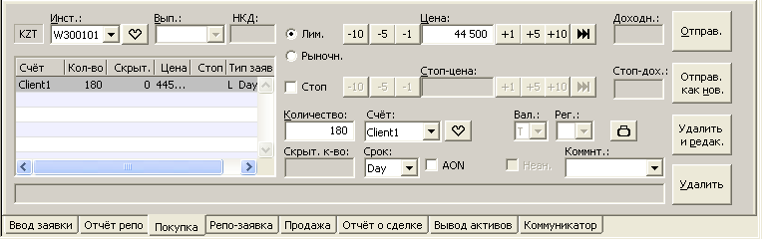

5-сурет. Сатып алу қойындысы

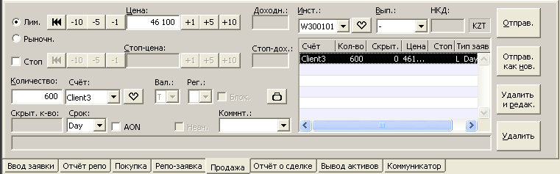

Сатылым қойындысы

Репо баға белгілеулерін орнату және олармен жұмыс істеу үшін Репо тапсырысы қойындысын пайдаланыңыз .

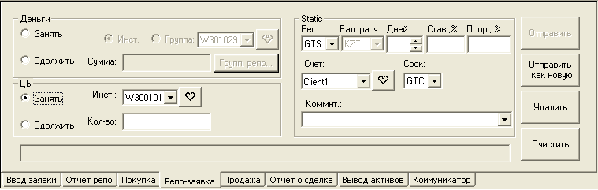

5-сурет. Репо тапсырыс қойындысы

Қолданбаны енгізу, сатып алу, сату және репо қолданбасы қойындыларында қолданба параметрлерін толтыру бірнеше жолмен орындалуы мүмкін:

параметрлерді қолмен толтыру;

тасымалдау (мысалы, Сұраныс кезегі, транзакциялар, есептер, нарық) Minder – тапсырысты енгізу, сатып алу/сату; немесе Орталық банктегі РЕПОдан/ақша бойынша РЕПО-дан – Репо тапсырысы үшін) және оларды кейіннен өңдеу;

Тапсырысты енгізу, сатып алу/сату үшін Тапсырыс кезегі немесе Жиынтық тапсырыстар қойындысынан өз тапсырысыңызды сүйреп апару (немесе тінтуір меңзерін екі рет басу) ; немесе Бағалы қағаздар үшін Реподан/Ақшаға РЕПО – Репо тапсырысы үшін, содан кейін оны өңдеу.

Өтінімді жіберу үшін Жіберу және Жаңа ретінде жіберу түймелерін пайдаланыңыз . Өтінімдерді аукционнан жою үшін Жою және Өңдеу және Жою түймелерін пайдаланыңыз.

Биржа саудасында тапсырысты Тапсырыс кезегі немесе **Жиынтық тапсырыстар қойындыларындағы** тапсырыстар тізіміндегі басқа компанияның тапсырысын екі рет басқанда ашылатын **Жылдам тапсырыс** диалогының Жаңа тапсырыс қойындысын пайдаланып жасауға болады . Жылдам **тапсырыс тілқатысу терезесін** курсор таңдалған тәртіпте орналасқан кезде тінтуірдің оң жақ түймешігімен басу арқылы шақырылатын контекстік мәзір арқылы да ашуға болады.Тапсырыстың параметрлерін Сауда жүйесіне жібермес бұрын өңдеуге болады.

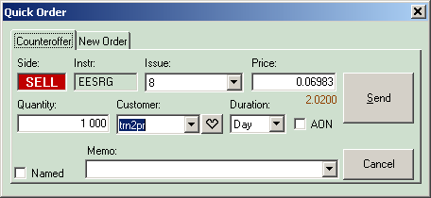

**Жылдам сұрау** диалогтық терезесі, Жаңа сұраныс қойындысы

Сауда-саттық сессиясының соңында биржалық сауда кезінде өтінімдер Сауда жүйесінің орталық серверінде автоматты түрде сақталады (өшіріледі). Келесі сауда-саттық сессиясында өшірілген өтінімдерді трейдер қалпына келтіріп, өңдей алады (белсендіре алады) (негізгі мәзір элементі File/). **Сұраныстарды қалпына келтіру…** ), бұл трейдердің сұрауларды қайта енгізу үшін қажетсіз әрекеттерін болдырмауға мүмкіндік береді. Сұраныстарды сауда-саттық сессиясының аяқталуын күтпей-ақ қолмен өшіруге болады ( Файл/ **Сұраныстарды өшіру... негізгі мәзір элементі** ) .

Мәмілелерді жасау

## Мекенжай сұраулары бойынша операциялар

Классикалық немесе Биржа нарықтарында мекенжайлық тапсырыстар (келісілген мәміле) негізінде жасалған мәмілені қалыптастыру, растау және жою операциялық есеп қойындысында орындалады.

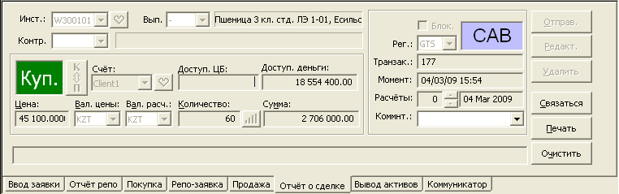

8-сурет. Транзакция туралы есеп қойындысы

Мекенжайлық өтініштерді жіберу кезінде параметрлерді толтыру бірнеше жолмен жүзеге асырылуы мүмкін:

- параметрлерді қолмен толтыру;

- параметрлерді жұмыс тақтасының басқа аймақтары мен қойындыларынан тінтуірмен сүйреу (мысалы, Сұраныс кезегі , **Жиынтық қосымшалар** ) және оларды кейіннен өңдеу;

Транзакция есебін жасау Жіберу түймешігін басу арқылы аяқталады .

Транзакция есебін растау үшін оны транзакция туралы есеп қойындысына екі жолмен тасымалдауға болады:

Транзакциялар аймағынан немесе Есептер қойындысынан сүйреп апарыңыз ;

- Транзакциялар аймағынан қажетті транзакция есебінде тінтуір көрсеткішін екі рет басу арқылы.

Мәміле туралы есепті контрагент растағанға дейін де, одан кейін де өзгерту қарастырылмаған.

Транзакция есебін жою үшін Жою түймесін басыңыз .

## «Баға белгілеу бойынша» транзакциялар

Классикалық нарықта мәмілені электронды түрде жасау («баға белгілеу бойынша» транзакциялар) Тапсырыс кезегі қойындысында немесе басқа компанияның тапсырысында тінтуірдің сол жақ батырмасын екі рет басу арқылы жүзеге асырылуы мүмкін. Операция туралы есеп пішініндегі Жіберу түймешігі арқылы кейіннен растаумен **біріктірілген сұраулар** .

Мәміле «баға ұсынысы бойынша» жасалуы мүмкін өтінімдер қолданбалар қойындысында бөлектеледі немесе Компания кодынан кейін «+» немесе « ± » таңбасы бар **жиынтық сұраныстар :**

* егер шектеулер баға белгілеудің барлық көрінетін бөлігі бойынша транзакцияны жасауға мүмкіндік берсе, « +» таңбасы қолданылады;
* ±» таңбасы егер шектеу транзакцияны берілген бағалы қағаз үшін DBQ лотының еселігі болып табылатын баға белгілеудің бір бөлігінде ғана жасауға мүмкіндік берсе, пайдаланылады.

**Компаниялар қойындысын** пайдаланып сатып алу, сату немесе DVP транзакциялары үшін "баға белгілеу бойынша" мәмілелерді жасау үшін шектеулер (жалпы, акциялар және облигациялар) және акцияларға рұқсаттар орнатқан компанияның барлық тапсырыстарында пайда болады .

## Қарсы сауда-саттық операциялары

Биржалық саудада қарсы өтінімдер бойынша мәміле жасалады:

- кезекте тұрған ең жақсы сату өтінімінен жоғары бағамен сатып алуға тапсырыс берген кезде;

- кезекте тұрған ең жақсы сатып алу өтінімінен төмен бағамен сатуға өтінім берген кезде.

Қарсы өтінімдер негізінде жасалған мәмілені жою қарастырылмаған.

Келіссөздер жүргізу

Коммуникатор қойындысы ( келіссөздер ) мәтіндік хабарламалармен алмасу үшін, сондай-ақ RTS мүше ұйымдардың қызметкерлерімен телефон байланысы үшін қолданылады. Контактілер аймағы жазылушылар арасында ауысуға мүмкіндік беретін коммутатор ретінде әрекет етеді.

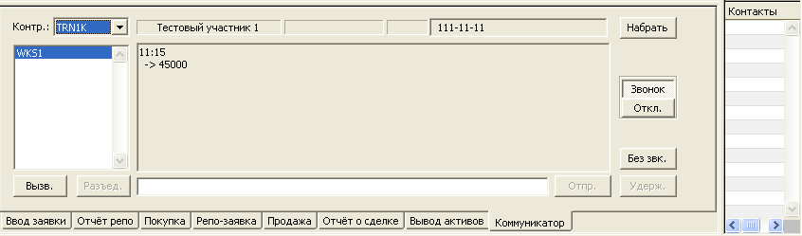

Коммуникатор қойындысы және аймақтық контактілер

Коммуникатор қойындысы мен Контактілер аймағы келесі әрекеттерді орындауға мүмкіндік береді:

- басқа трейдермен байланысып, онымен мәтіндік хабарламалар алмасу;

- бірнеше абоненттермен байланыста болу.

Егер транзакция процесінде келіссөздер жүргізу қажет болса, «Коммуникатор» қойындысына өтуге болады Байланыс түймешігін пайдаланып Мәміле туралы есеп қойындысынан тікелей.

Басқа трейдермен байланысу және олармен мәтіндік хабар алмасу үшін Коммуникатор қойындысында келесі әрекеттерді орындау керек:

Counter компаниясының кодын көрсетіңіз , оның трейдерімен байланысу керек;

- жұмыс істейтін трейдерлер тізімінен қажетті абонентті таңдау;

- мәтіндік жолға хабарлама мәтінін енгізіп, таңдалған абонентке қоңырау шалуды бастайтын Қоңырау шалу түймесін басыңыз;

қойындысының негізгі өрісінде барлық хабарламалар көрсетіледі: сіздікі және жазылушы келген кезде. Келесі хабарламаларды жіберу үшін Жіберу түймесін пайдаланыңыз . Мәтіндік жолға хабарламалардың мәтіні енгізіледі;

сөйлесу соңында абоненттен ажырату «Ажырату» батырмасы арқылы жүзеге асырылады .

Басқа трейдерден «қоңырау» алған кезде, коммутаторда кіріс «қоңырау» сәйкес элемент пайда болады ( Байланыстар аймағы ). Қоңырауды қабылдау үшін екі рет басыңыз Контактілер аймағындағы жазылушы аты бар элемент немесе оны тінтуірмен Коммуникатор қойындысына сүйреңіз .

Егер келіссөздер бір уақытта бірнеше абонентпен жүргізілсе, олардың арасында ауысу Контактілер аймағында қажетті абонентті таңдау арқылы жүзеге асырылады . Ағымдағы жазылушымен келіссөздерді кідірту үшін ұстап тұру түймесін пайдаланыңыз .

Контактілер аймағындағы жазбаның түсі мен түрін қоңыраудың бағытын және абоненттің әрекетін анықтау үшін пайдалануға болады:

- таңба **→**қазіргі уақытта белсенді абоненттің атының алдында тұрады;

- пайдаланушы қазіргі уақытта қосылған абоненттердің аты-жөні көк түспен белгіленген;

- пайдаланушымен байланыс сеансын аяқтаған абоненттердің аты-жөні сұр түспен белгіленеді.